SE HA AÑADIDO CONTENIDO NUEVO DESDE LA ÚLTIMA VEZ

MEMORIA DEL PROYECTO DE :
SANTIAGO MARTÍN YÁÑEZ
................................................................................

Enlaces y lenguajes

Enlaces :

Git-Hub : URL
Zip : C:\Users\heimd\Desktop\projecto-full-stack-2026
Linkedln : Mi cuenta de LINKDLN
Url fronted producción : Galena
Url backend producción : Galena_Backend
Url fronted desarrollo : Galena
Url backend desarrollo : Galena_Backend
Datos de usuarios:
. Administrador || nombre : admin || contraseña: admin
. Usuario || nombre : edmund || contraseña: 123
. Usuario || nombre : 1 || contraseña: 1

Lenguajes, entorno de producción y desarrollo :

Esta Api ha sido creada utilizando express en el backend y vite en el fronted, teniendo a mongo como base de datos. Para utilizar la Api en el entorno de desarrollo, las Urls del fetch deben dirigirse al localhost (hay un segundo archivo zip para poder abrir la api en el entorno de desarrollo). El entorno de producción se encuentra alojado en vercel.

NUEVO

Linkdln añadido.

Git mejorado (se añadieron pages y largas descripciones a todos los projectos visibles [o al menos creo que lo son]).

Kebab case en los casos en los que tenía que ser kebab case.

Una de las variables del backend a pasado a ser un boolean.

BACKEND y FRONTED

Creado con express y node, cuenta con tres rutas: Usuario, Producto y Carrito.
El usuario guarda la información para crear nuevos usuarios e iniciar sesión; el producto nos permite crear nuestro propios anuncios que se mostrarán al público; el carrito selecciona los datos de un producto específico y los almacena para mostrar al usuario sus preferencias. Todos menos el carrito permiten ser editados sus datos, el cual solo puede crearse, borrarse y obtenerse.

El fronted fue realizado usando vite, en su código: useState, useEffect y enrutamientos. Los contextos no han sido usados para esta página, tenía pensado aplicarlos para el estilo de la página, en un fondo oscuro, pero le perdí el sentido al percatarme que, de por sí, la página estaba en escala de grises.

................................................................................

¿QUÉ ES LA PÁGINA?

Se trata de una página web de libre comercio (el término me lo estoy inventando, aunque coincida con uno que ya existe), es decir, tú colocas tus anucios, la gente los ve y, el interesado contacta contigo por un medio externo a la web. Para ello, uno habla en su anuncio sobre el producto a vender, la localización de dicho y un contacto para poder comprarlo. ¿Cuál es el primer problema que se ve a simple vista de la web, razón por la cual necesita de, al menos, un administrador? Aunque la finalidad de la web sea vender objetos que ya no usas (o lo que sea), cualquiera puede usarla de otra forma, como para subir memes o cosas sin sentido (o indebidas), y al tratarse de una web pequeña, no tiene forma ella misma de evitar estas problemáticas, ni cuenta un filtro por sí misma, por lo que necesita de un admin que elimine aquellos anuncios y usuarios quelo requieran. Otro problema de la api, sobre todo al tratarse de una pequeña, relacionado con el ya mencionado, es que uno no sabe para que la acabarán usando sus usuarios, ya que la intención es una, luego lo que haga la gente es otra cosa, pero eso es inevitable. Si modificáramos un poco la web, podría ser usada como una especie de instagram, y aun así puede ser así. Pasemos a hablar de cada una de las paginillas de la página:

Esta es la página inicial que se muestra al usuario, con las opciones de iniciar sesión y registrarse. Al registrarse se muestra por pantalla un mensaje que te dirá si existe o no el usuario, y si se ha creado. El mayor error que puede ocurrir en la página es el duplicado de usuario, pero para ello están los admins para solucionarlo (no se con certeza por qué sucede, pero tiene que ver con mal cerrar la sesión y las variables relacionadas con registrarse. Y en realidad no se si sigue ocurriendo).

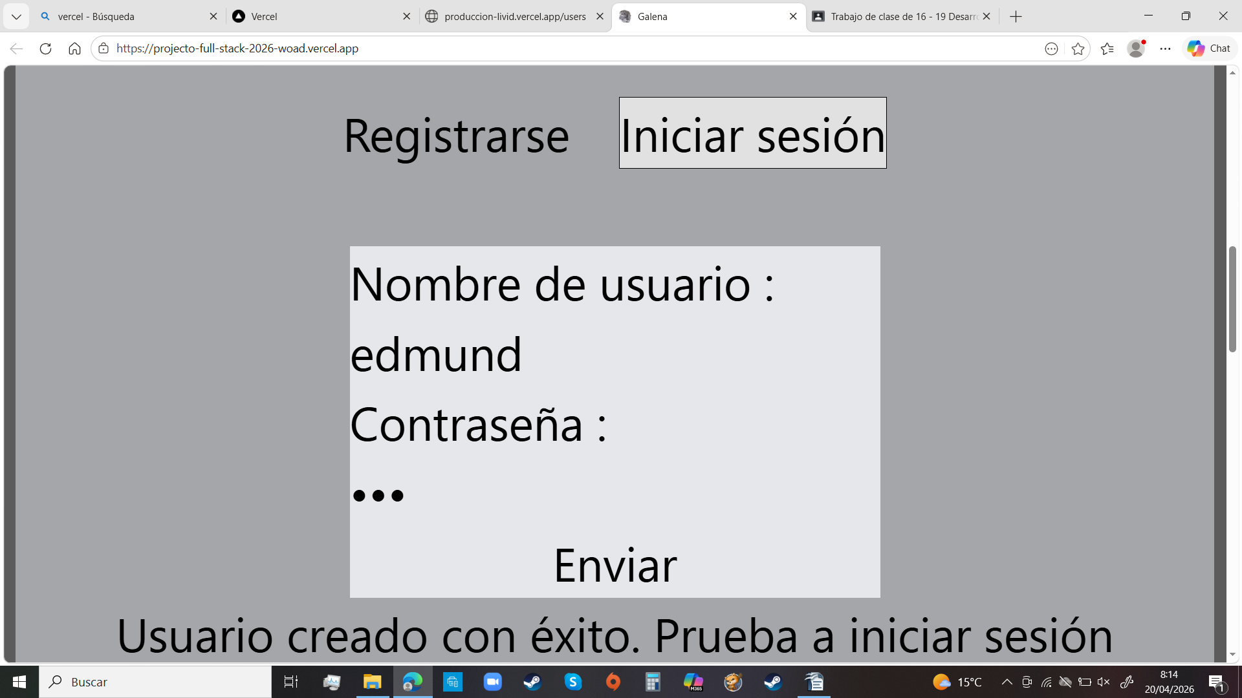

En la página de inicio aparecen todos los productos creados por los usuarios, con un buscador integrado para facilitar las cosas. Podemos añadir los productos a nuestro carrito, acceder a las otras secciones de la página y, si eres el administrador, puedes eliminar productos seleccionándolos con anterioridad, además de poder acceder al panel del administrador. El mayor problema es que no se carguen los anuncios, pero se soluciona recargando la página (esto sucede en casi toda la web/api). Otro problema daría lugar si la cantidad de datos que almacenase fuese desorbitada.

Página para un usuario cualquiera.
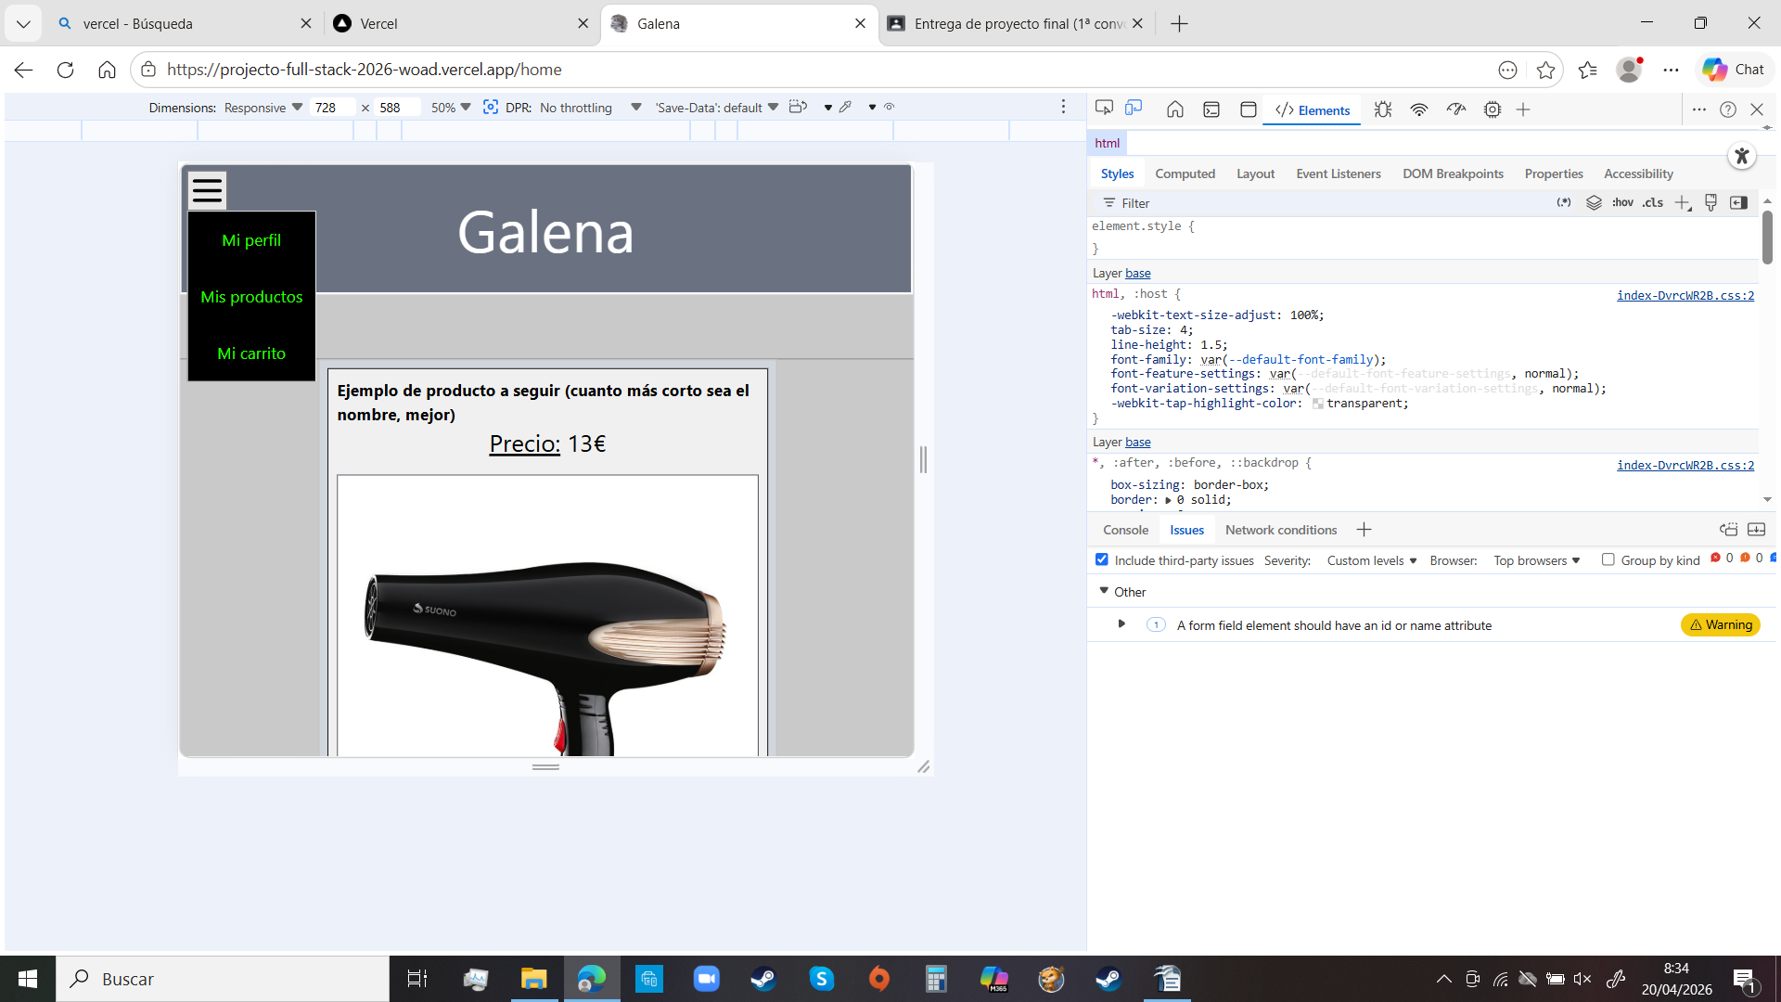

Página para el administrador. Podrás ver los botones seleccionar y borrar que usa el administrador. No importa lo feo que se vean, se trata del admin, no un usuario cualquiera.
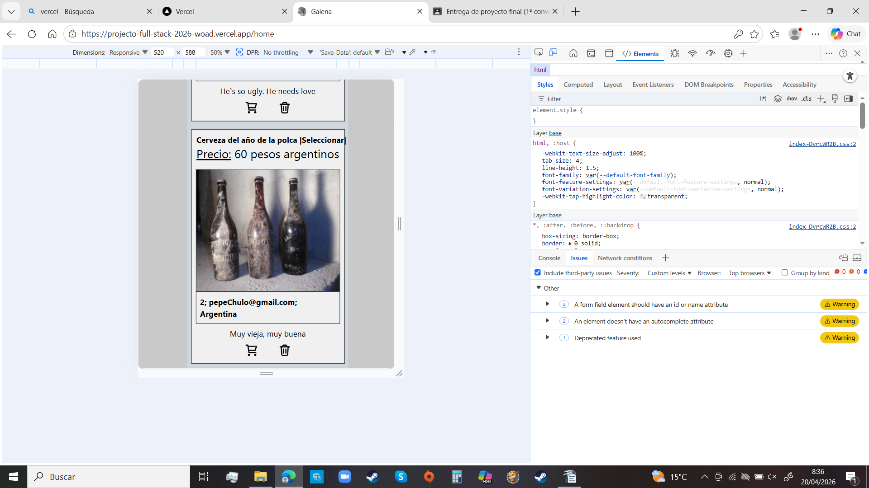

En la página de tu perfil, podrás editar tu imagen de perfil (solo visibles para el administrador), además de crear productos, cerrar sesión y eliminar tu usuario.
El mayor de los errores es que uno debe recargar la página para que el sistema de crear productos funcione. Menos mal que existe una opción para editarlos, por lo que lo mejor será hacer un veloz borrador con unos, y editarlo en adelante, ya que en la página de editar no suceden está clase de errores, solo hay errores si falla el servidor (que falla cada cierto tiempo).

Usuario y su foto de perfil.
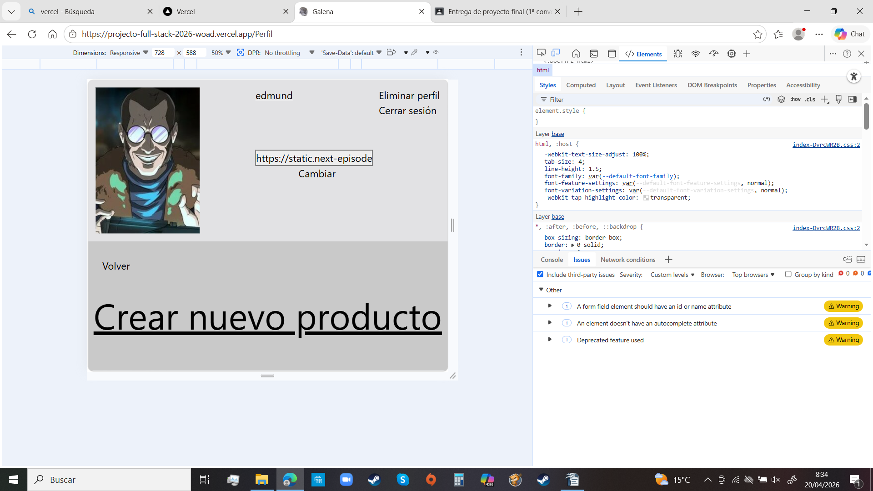
Formulario para crear un producto nuevo.
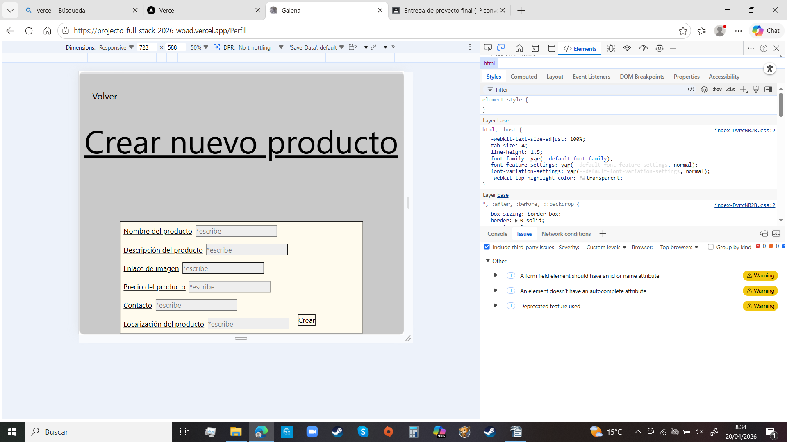

Eliminar usuario.
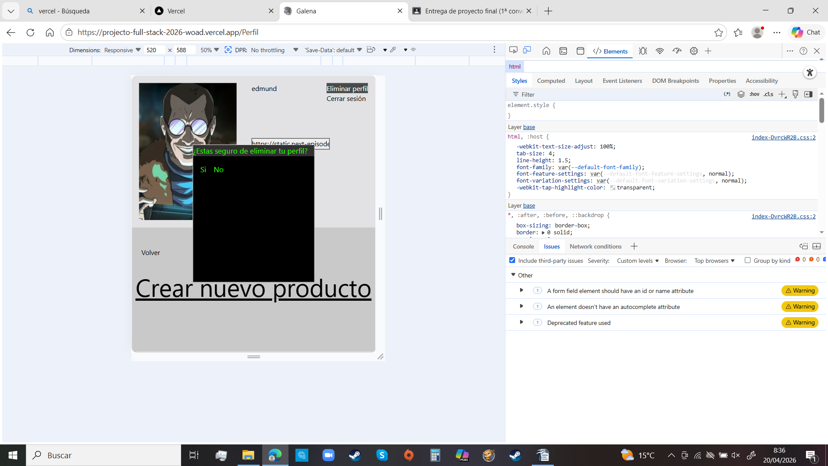

En la página productos visualizas los dichos creados por ti, y seleccionas el que quieras editar.
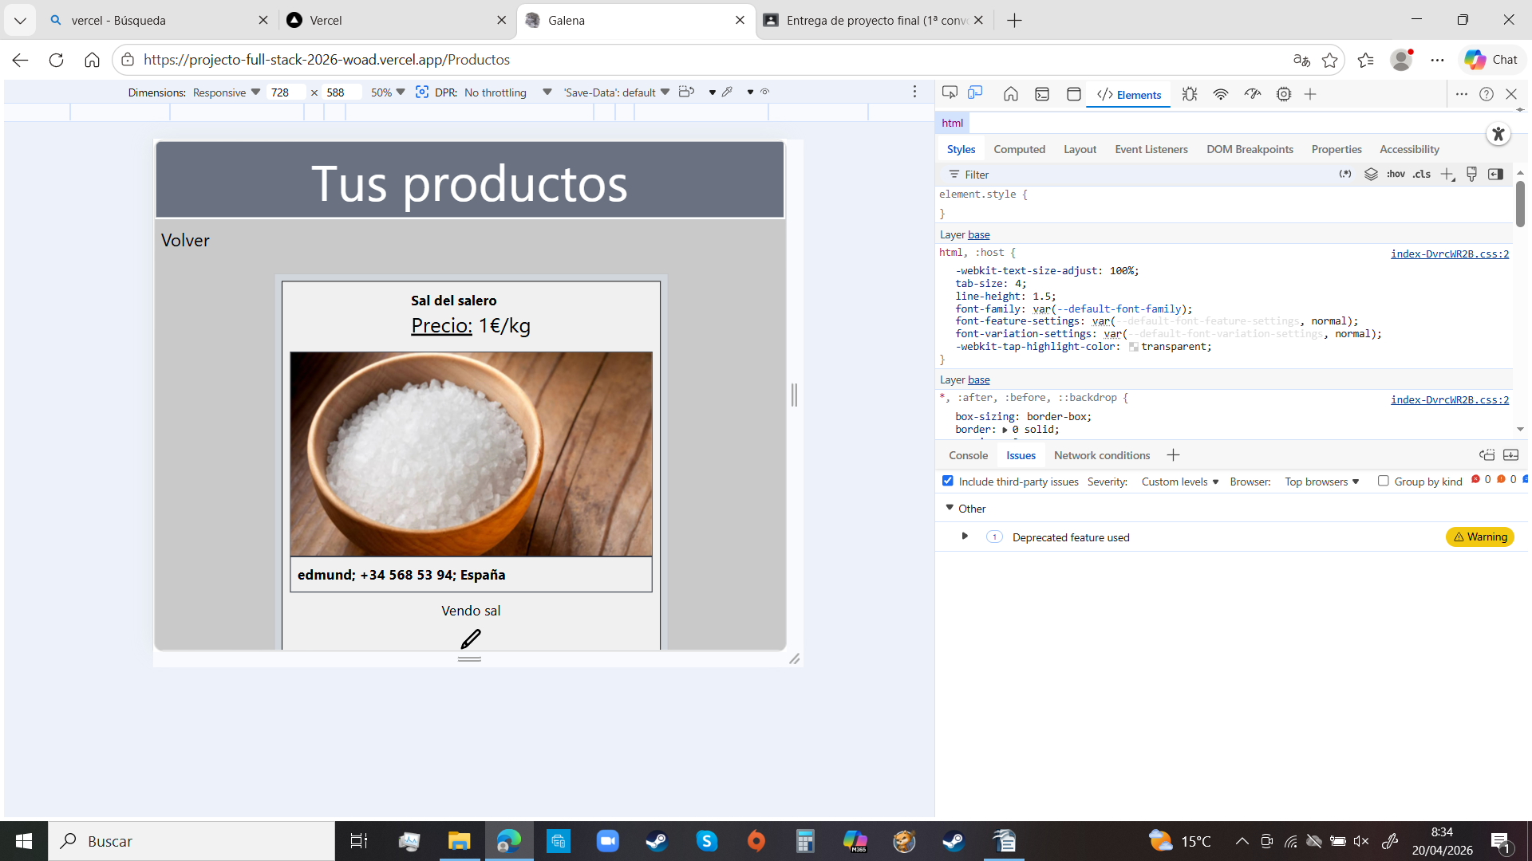
Formulario para editar un anuncio.
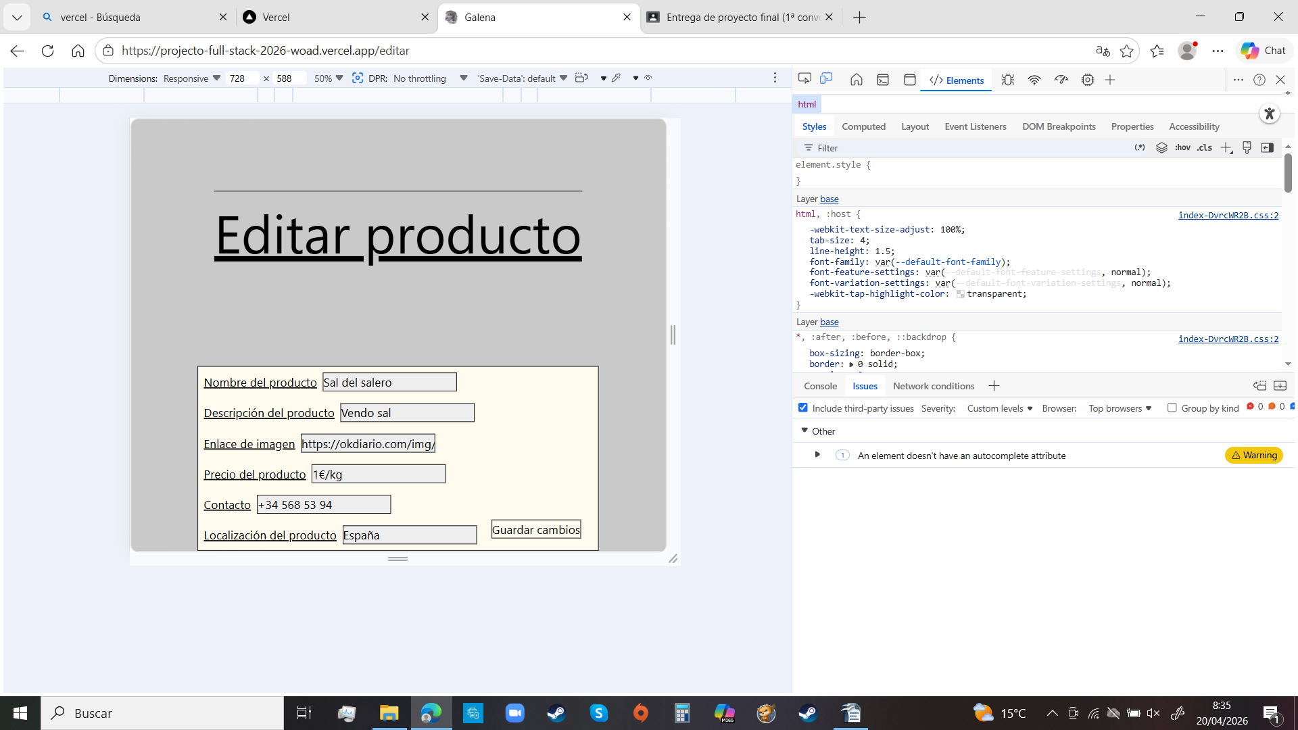

Página de carrito, puedes eliminarlos de este.
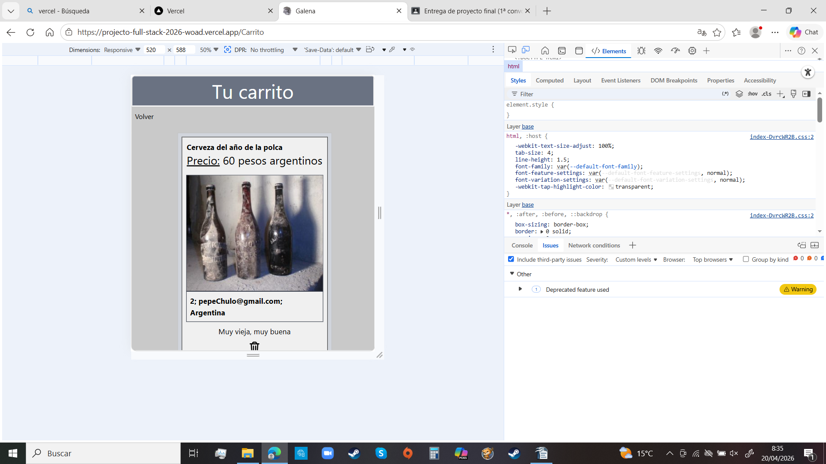
Este es el panel del administrador, para eliminar usuarios.
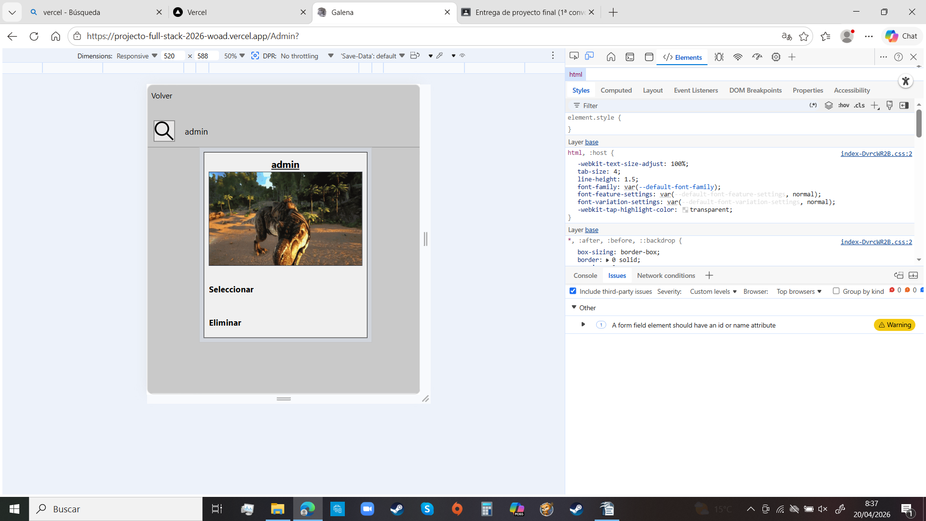

Responsividad, código, estilos y el servidor

Puede decirse que la página es responsiva hasta los 320px aproximadamente, ya que a partir de este punto, todo empieza a verse demasiado pequeño, sobre todo la letra pequeña (típica en contratos); No me pregunte por como he hecho el código, sobre todo el del registro de usuario, porque funciona cuando le da la gana (que es casi siempre). El resto del código funciona como debería hacerlo, no me fue tan complicado hacerlo. Si hablamos del backend, lo que mayor problema me dio fue conectarlo a vercel, toda una masacre, aunque para conectar backend y fronted también fue una sangría; El estilo de la página es sencillo, una escala de grises. ¿Y por qué esos colores? La página se llama "Galena", un mineral de plomo y azufre cuyo color es grisaceo plateado. ¿Y por qué se llama Galena? En un principio iba a llamarse "PapaBoom!", como un de las plantas del videojuego "PvZ" (plantas versus zombies), pero como ya habían páginas con ese nombre me dije: "Pues le pongo el nombre de un mineral, y punto".
El servidor a veces va mal, creo yo que será su costoso precio de 0€ la razón.

NO HA SIDO USADA LA IA PARA GENERAR CÓDIGO EN ESTE PROJECTO

